/Приложение № 6/.

Результаты анкетирования.
Вопросы анкетирования смотреть в приложении №3.
В результате анкетирования, мы выяснили, что 77% опрошенных знают, что не каждое растение является лекарственным.
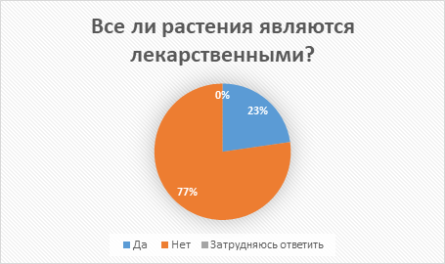
Из 23 опрошенных только 11 человек применяют лекарственные травы регулярно, 4 человек применяют их изредка, в основном, для лечения простуды, остальные 5 вообще не пользуются травами .
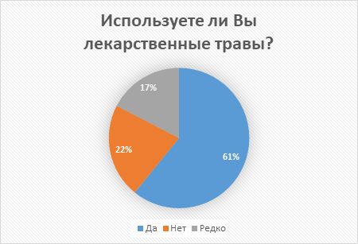
Из 23 человек только 5(в основном это бабушки) знают, как собирать и заготавливать травы, другие покупают их в аптеке.

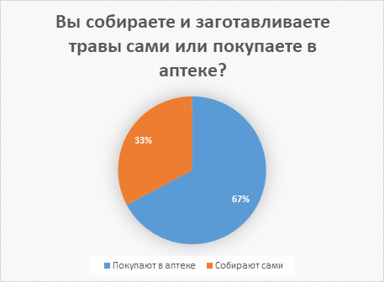

На вопрос Какие лекарственных растений Московской области Вы знаете? мы выяснили, что самым известным лекарственным растением является ромашка, крапива и одуванчик, а вот по чабрец знают только 2 человека.

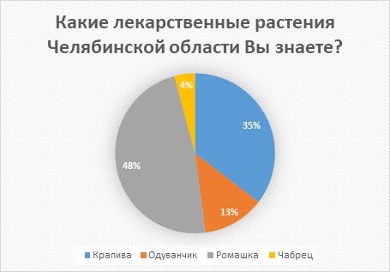
  - Какие лекарственные растения Московской области Вы знаете?

Вы знаете?

лекарстКавенные растения Московской Какие лекарственны Какие Какие лекарственные рас Какие лекарственные растения Московской области

Вы знаете?

тения Московской области

Вы знаете?

твен Какие лекарственные растения Московской области

Вы знаете?

ные растения Московской области

Вы знаете?е растения Московской области

Вы знаете?

области

Вы з растения Московской области

Вы знаете?

В результате проведенного анкетирования выяснили, что лечение лекарственными травами сегодня менее популярно, чем раньше. Это объясняется тем, что новое поколение не знает конкретные лечебные свойства растений и не умеют пользоваться ими.

